青岛市职业技能竞赛
物业管理师赛项技术工作文件

“瑞源杯”职业技能大赛办公室
2025年7月

目录

一、 技术描述 3
二、 竞赛试题及评判标准 6
三、 竞赛细则 7
四、 竞赛场地 13
五、 安全健康规定 14
六、 绿色环保规定 14
七、 附件：理论考试样题..............................16
八、 附件：实操考试样卷..............................17

一、技术描述

（一）项目概要
本次竞赛主要围绕《物业管理师》国家职业技能标准（2023年版）三级/高级所要求的行政综合管理、物业运维管理服务、环境管理、客户服务与公共关系维护、物业资产管理、供应商管理、质量管理、风险管理等物业管理核心业务模块，以及相关行业业态内容、政策文件和法律法规，进行专业知识和实操技能竞赛。

（二）基本知识和能力要求

1、基本知识和能力要求
业务模块 | 知识要求 | 技能要求
1. 行政综合管理 | - 物业管理制度体系建设  - 公文写作规范与档案管理  - 会议组织与跨部门协作机制 | - 制度流程优化与执行  - 行政事务统筹与资源调配  - 企业文化与团队建设方案设计
2. 物业运维管理服务 | - 设施设备全生命周期管理  - 房屋本体维护技术标准  - 能耗管理与节能改造策略 | - 设备巡检计划制定与故障处理  - 维修资金申请与使用管理  - 突发事件应急维修协调
3. 环境管理 | - 公共秩序维护服务的工作方法与要求  - 保洁管理服务工作内容  - 绿化管理服务工作内容  - 有害生物防治管理服务的内容与要求 | - 设备巡检计划制定与故障处理  - 能划分、明确保洁分区和岗位职责  - 能划分、明确绿化人员岗位职责  - 能识别物业服务区域内有害生物
4. 客户服务与公共关系维护 | - 客户满意度调研方法  - 投诉处理流程与沟通技巧  - 社区文化活动策划逻辑 | - 客户需求采集与分析  - 公共关系危机应对  - 社区活动组织与效果评估
5. 物业资产管理 | - 物业估值方法与租赁策略  - 资产运营成本核算  - 闲置资产盘活模式 | - 租赁方案设计与合同管理  - 资产增值方案制定  - 资产收益分析与风险预警
6. 供应商管理 | - 供应商筛选与准入标准  - 合同条款谈判与履约监管  - 供应商绩效评估体系 | - 招标采购流程执行  - 供应商合作关系维护  - 不合格供应商退出机制设计
7. 质量管理 | - ISO9001 质量管理体系应用  - 服务标准制定与落地  - 内部审计与持续改进机制 | - 质量检查计划实施  - 服务缺陷整改跟踪  - 标准化手册编制
8. 风险管理 | - 物业项目风险识别与评估  - 应急预案编制要点  - 法律风险防范（如侵权责任、合同纠纷） | - 风险防控方案设计  - 应急演练组织与评估  - 法律纠纷调解与处理

2、理论知识权重表
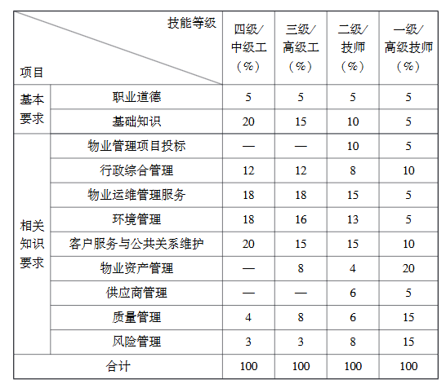
3、技能要求权重表
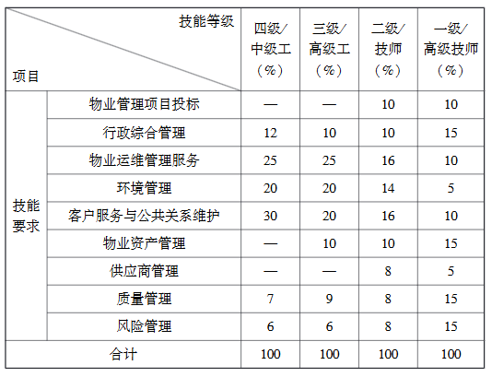

二、竞赛试题及评判标准
（一）试题
1.理论试题赛前由命题专家组按《技能人才评价命题技术规程》和《物业管理师》国家职业技能标准（2023年版）三级/高级编制，理论试题由单项选择、多项选择、判断三种题型组成，题库试题数量为500道；相关知识点权重占比以《物业管理师》国家职业技能标准要求执行；
2.实操试题在赛前由大赛专家组按《技能人才评价命题技术规程》和《物业管理师》国家职业技能标准（2023年版）三级/高级编制，实操试题为简答、论述题，数量为30道，相关技能考核点权重占比以《物业管理师》国家职业技能标准要求执行。
3.理论、实操题库在赛前20天通过瑞源集团官方网站发布。
(二)评判标准
本次竞赛的命题和评判标准按国家职业技能标准《物业管理师》三级/高级执行。
- 本次竞赛分为理论考试和实操考试两场，采取闭卷纸笔作答的方式,考试时间均为90分钟,题型包括单项选择题、多项选择题、判断题、简答题、论述题,满分均为100分；
- 理论考试采用系统客观评分；实操考试由5名裁判参考评分标准对考生试卷进行主观评分，取5名裁判的平均分作为考生实操成绩；
3.本次竞赛成绩排名按照参赛选手的最终成绩由理论成绩与实操成绩按比例加权计算得出，其中理论成绩占比 40%，实操成绩占比 60%，计算公式为：
总成绩 = 理论成绩×40% + 实操成绩×60%。
遇成绩相同的，以实操成绩决定排名次序，还是相同的，依次取论述题、简答题、判断题、选择题成绩作为排名依据；

三、竞赛细则
（一）竞赛全过程工作时间安排；
日期 | 时间 | 内容 | 地点
7月14日 | / | 发布大赛公告 | 线上
7月14日 | / | 发布竞赛题库 | 线上
7月22日 | / | 报名截止 | 线上
7月25日 | / | 完成资格审核 | 线上
8月6日 | 9:00-12:00 | 赛前说明会 | 线上
8月7日 | 8:30-12:00 | 竞赛 | 线下
（二）试题确定方式
理论、实操试卷于赛前一天由专家组3名成员进行命题。

（三）竞赛执裁工作方案
1.竞赛根据具体人数设置考场，每考场每30名考生设2名监考老师，每增加15名考生增加一名监考老师；
2.竞赛设置1个考场，5名阅卷员（由裁判担任），1名技术支持；
4.命题
（1）命题专家由竞赛活动组委会聘任，竞赛的技术工作由命题专家组负责；
（2）命题专家组长承担裁判长工作职责；
（3）专家组成员可承担副裁判长及裁判员工作职责，协助裁判长做好安全监督、数据录入、竞赛保密等技术工作；
（4）专家组成员需协助专家组组长做好大赛命题工作；
（5）命题专家组对于竞赛的所有技术问题具有最终解释权和决定权。
5.裁判员
（1）裁判员由竞赛活动组委会选聘具有较高职业道德素养、专业理论和技术技能水平并且熟悉竞赛工作的裁判人员负责竞赛的技术、裁判工作。裁判人员至少应具备以下条件：
a.具有良好的心理、身体素质，原则上年龄不超过60周岁；
b.能严守竞赛纪律，自觉坚持公平、公正原则，秉公执裁，不徇私情。具备较强的团队合作精神；
c.具备高级工及以上职业资格(职业技能等级)或中级及以上专业技术职务，参与过国家级、省级、市级、区级、行业职业技能竞赛执裁或其他技术工作。
d.裁判长应具备技师及以上职业资格(职业技能等级)或副高及以上专业技术职务，参与过市级及以上职业技能竞赛技术、裁判工作。
（2）裁判员工作内容
a.裁判员应服从裁判长的管理，裁判员的工作由裁判长现场指派决定；
b.裁判员在工作期间不得使用手机、照相机、录像机等设备；
c.现场执裁的裁判员负责检查选手携带的物品。违规物品一律清出赛场；比赛结束后，按照裁判员命令选手停止答题和操作。凡是不遵守相关比赛规定者，一律取消比赛资格；
d.比赛期间，除裁判长外任何人员不得主动接近选手及其工作区域，不许主动与选手接触与交流，除非选手举手示意裁判长解决比赛中出现的问题；
e.记录选手比赛时间：包括1记录选手比赛期间发生的事件，如：设备材料损坏等；
f.裁判员根据预赛和决赛的要求进行阅卷工作。

(四)评判方式
1.理论考试，采取纸笔作答线下阅卷，客观评分；
2.实操考试，采取纸笔作答线下阅卷，裁判集中阅卷，主观评分。

（五）参赛选手工具携带及检查
参赛选手应随身携带以下物品参赛：
1.身份证件
2.签字笔

（六）成绩排名方式
本次竞赛成绩排名按照所有参赛选手理论+实操总得分由高到低次序,决出最终名次。遇成绩相同的，以实操成绩决定排名次序，还是相同的，依次取论述题、简答题、判断题、选择题成绩，作为最终排名依据。

（七）成绩录入统计
比赛结束后，现场进行总成绩核验，根据选手决赛总得分进行排名。由裁判长签字确认成绩有效。

（八）竞赛纪律
1.比赛期间按要求完成比赛任务；
2.选手禁止将移动电话带入比赛工位；
3.在比赛期间不得使用手机、照相机、录像机等设备；
4.不得携带和使用自带的任何存储设备；
5.正式比赛期间，除裁判长同意以外，选手禁止与裁判或相关人员交流；
6.比赛期间不得接近其他选手及其工作区域，选手有问题只能向裁判长如实反映；
7.比赛结束哨声响起以后，选手应执行完当前操作后立即停止工作，走出自己的比赛区域，除个人物品外，其他与比赛有关的物品一律不允许带出场地；
8.未经裁判长允许，选手不得拖延比赛时间；
9.参赛选手只允许在自己的比赛场地工作；
10.在比赛期间参赛选手不准离开比赛场地，如果有特殊重要原因，必须通知裁判长。

（九）违规处理
1.有下列情况之一者，取消该科目成绩
a.携带违禁物品（包括与考试内容相关的书籍、资料、电子产品、通讯设备以及规定以外的工具等）进入座位（或考位）或未将违禁物品放在指定位置，经提醒拒不改正的；
b.未在规定的座位（或考位）参加考试，或未经工作人员允许擅自离开座位（或考位），经提醒拒不改正的；
c.在考场（或考区）范围内，喧哗、吸烟或实施其他影响考场秩序的行为，经提醒拒不改正的；
d.其他违反考场规则但尚未构成作弊的行为。
2.有下列情况之一者，该科目成绩按作弊处理
a.交头接耳、左顾右盼、互打暗号或手势的；
b.抄袭或者协助他人抄袭试卷的；
c.夹带资料、传递纸条等物品或者交换试卷、答题卡、草稿纸的；
d.在答案上填写与本人身份不符的姓名、准考证等信息的；
e.将试卷、答题卡、草稿纸等带出考场的。
f.同一考场试卷雷同的；
3.有下列情况之一者，取消当次全部科目成绩
a.在考试过程中使用规定以外的带拍照、存储、传输或通讯功能的电子设备（如相机、手机、耳机、U 盘、手提电脑、智能手表、智能手环等）或其他电子用品的；
b.故意损毁试卷、工件或考试材料的；
c.擅自将试题、答卷或者有关内容带出考场的；
d.存在其他作弊但对其他应试人员未造成严重干扰的行为。
4.有下列情况之一者，取消当次全部科目考试成绩，毕业前不得再次参加此类认定考试
a.通过虚假承诺、提供虚假材料以及其他非正当手段取得考试资格的；
b.考试前以非正当手段获得试题或答案或进行传播的；
c.抢夺、窃取他人试卷或胁迫他人配合作弊、偷换工量器具或工件等的；
d.由他人冒名顶替参加考试或者代替他人考试的；
e.串通作弊或参与有组织作弊的；
f.故意损毁考试设备（含视频监控系统）、材料，造成设备故障、人身伤害或设备主要零部件损坏的；
g.其他影响而略或严重扰乱考试管理秩序的行为。
5.评价活动结束后，发现考生违纪违规行为并经确认的，依照上述规定处理，对已颁发证书的，由评价机构或评价机构监管部门宣布考试成绩无效，并对已发放证书、已上网证书数据及时做出相应处理。

四、竞赛场地

本次职业技能竞赛的场地位于山东省青岛西海岸新区珠海街道烟台路508号孟家滩村委大院4楼会议室，具体信息如下：
1.场地样图
讲台
第一列 |  | 第二列 |  | 第三列 |  | 第四列 |  | 第五列 |  | 第六列 |  | 第七列 |  | 第八列
座位1 |  | 座位1 |  | 座位1 |  | 座位1 |  | 座位1 |  | 座位1 |  | 座位1 |  | 座位1
座位2 |  | 座位2 |  | 座位2 |  | 座位2 |  | 座位2 |  | 座位2 |  | 座位2 |  | 座位2
座位3 |  | 座位3 |  | 座位3 |  | 座位3 |  | 座位3 |  | 座位3 |  | 座位3 |  | 座位3
座位4 |  | 座位4 |  | 座位4 |  | 座位4 |  | 座位4 |  | 座位4 |  | 座位4 |  | 座位4
座位5 |  | 座位5 |  | 座位5 |  | 座位5 |  | 座位5 |  | 座位5 |  | 座位5 |  | 座位5
座位6 |  | 座位6 |  | 座位6 |  | 座位6 |  | 座位6 |  | 座位6 |  | 座位6 |  | 座位6
座位7 |  | 座位7 |  | 座位7 |  | 座位7 |  | 座位7 |  | 座位7 |  | 座位7 |  | 座位7
座位8 |  | 座位8 |  | 座位8 |  | 座位8 |  | 座位8 |  | 座位8 |  | 座位8 |  | 座位8
座位9 |  | 座位9 |  | 座位9 |  | 座位9 |  | 座位9 |  | 座位9 |  | 座位9 |  | 座位9
座位10 |  | 座位10 |  | 座位10 |  | 座位10 |  | 座位10 |  | 座位10 |  | 座位10 |  | 座位10
座位11 |  | 座位11 |  | 座位11 |  | 座位11 |  | 座位11 |  | 座位11 |  | 座位11 |  | 座位11
座位12 |  | 座位12 |  | 座位12 |  | 座位12 |  | 座位12 |  | 座位12 |  | 座位12 |  | 座位12
座位13 |  | 座位13 |  | 座位13 |  | 座位13 |  | 座位13 |  | 座位13 |  | 座位13 |  | 座位13
座位14 |  | 座位14 |  | 座位14 |  | 座位14 |  | 座位14 |  | 座位14 |  | 座位14 |  | 座位14
座位15 |  | 座位15 |  | 座位15 |  | 座位15 |  | 座位15 |  | 座位15 |  | 座位15 |  | 座位15
座位16 |  | 座位16 |  | 座位16 |  | 座位16 |  | 座位16 |  | 座位16 |  | 座位16 |  | 座位16
座位17 |  | 座位17 |  | 座位17 |  | 座位17 |  | 座位17 |  | 座位17 |  | 座位17 |  | 座位17
座位18 |  | 座位18 |  | 座位18 |  | 座位18 |  | 座位18 |  | 座位18 |  | 座位18 |  | 座位18
座位19 |  | 座位19 |  | 座位19 |  | 座位19 |  | 座位19 |  | 座位19

2.竞赛场地及设施设备清单
理论考场（含监控） |  |  |  |  | 技能考场（含监控）
笔试考场 |  | 150（人） |  |  | 笔试考场 | 150（人）
设备、设施清单
序号 | 对应模块 |  | 设备名称 | 型号、规格 |  |  | 数量 | 备注
1 | 笔试考场 |  | 总控电脑 | / |  |  | 1台
2 | 笔试考场 |  | 投影仪 | / |  |  | 1台
3 | 笔试考场 |  | 总控桌 | 木质 |  |  | 1张
4 | 笔试考场 |  | 桌子 | 木质 |  |  | 150张
5 | 笔试考场 |  | 椅子 | 单人座 |  |  | 150把
6 | 笔试考场 |  | 监控 | / |  |  | 2个

五、安全健康规定
参赛者应爱护赛场的设备设施，按规定操作程序谨慎使用赛场的设备设施；所有操作应符合安全卫生要求；参赛者需维护比赛场地卫生，无任何遗留物品影响后续选手的比赛；在比赛过程中，参赛选手应严格遵守相关专业的操作规程，安全、文明参赛；按照规定处理垃圾。禁止选手及所有参加赛事的人员携带任何有毒有害物品进入选拔赛场地。
参赛选手需在比赛期内持有效的意外伤害保险凭证参赛，无保险凭证不得入场参赛。

六、绿色环保规定
1. 赛事场地选择：选择环境友好的场地，如室内场馆或者已经充分考虑环境因素的场地。避免选择在生态敏感区域或者对自然环境造成严重影响的场地；
2. 节能措施：采取节能措施，如使用高效能的照明设备、空调设备和电子设备，避免能源的浪费；
3. 废弃物管理：设置垃圾分类桶，鼓励参赛选手和观众进行垃圾分类，确保可回收物、有害垃圾和普通垃圾分别投放，便于回收和处理；
4. 水资源管理：合理利用水资源，如设置节水装置，减少用水量。对于需要使用水的项目，如清洗设备等，选择水资源利用效率较高的方式；
5. 减少碳排放：鼓励参赛选手和观众使用公共交通工具，减少个人汽车的使用。同时，可以推广碳中和措施，如种植树木，抵消比赛活动产生的碳排放；
6. 纸张使用：减少纸张的使用，如使用电子票务、电子通知等方式，尽量避免使用纸质文件和印刷品；
7. 环保宣传：通过宣传手段，向参赛选手和观众传达环保意识，鼓励他们采取环保行动，如节约用水、减少碳排放等；
8. 合理安排赛程：避免对周边环境造成过大的干扰，如避免在夜间或者野生动物繁殖地点附近进行赛事活动。

附件：理论考试样题
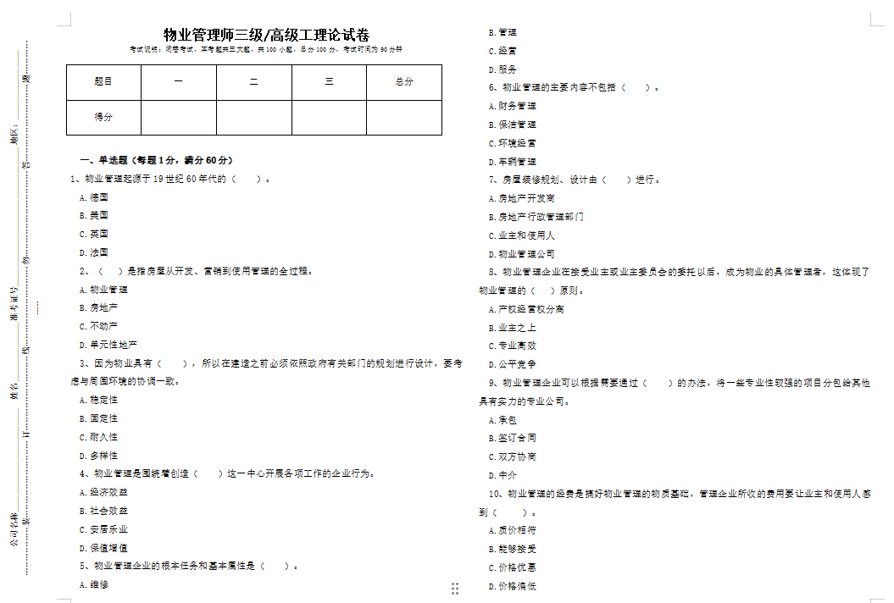
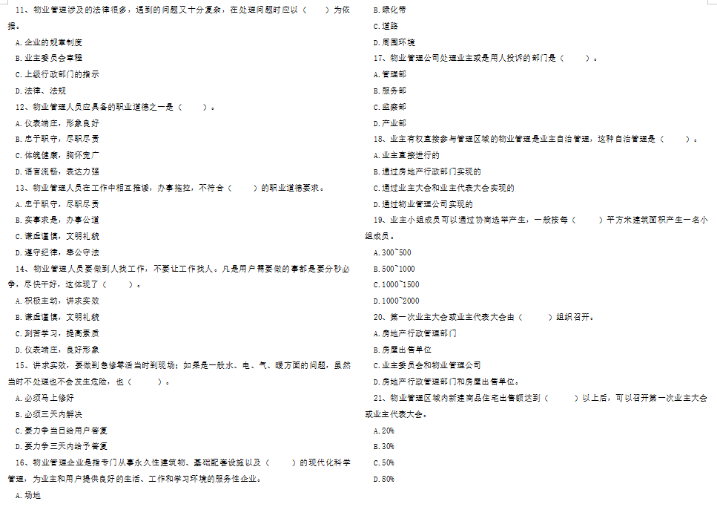

附件：实操考试样卷
